黄石港区建设管理（农林水利）局2018年决算公开
黄石港区建设管理（农林水利）局2018年决算公开
目 录
第一部分:部门基本情况
一、部门主要职责
二、部门决算单位构成
第二部分: 部门2018年部门决算表
一、收入支出决算总表（表1）
二、收入决算表（表2）
三、支出决算表（表3）
四、财政拨款收入支出决算总表（表4）
五、一般公共预算财政拨款支出决算表（表5）
六、一般公共预算财政拨款基本支出决算表（表6）
七、一般公共预算财政拨款“三公”经费支出决算表（表7）
八、政府性基金预算财政拨款收入支出决算表（8）
第三部分：部门2018年部门决算情况说明
一、预算执行情况分析
二、关于“三公”经费支出说明
三、关于机关运行经费支出说明
四、关于政府采购支出说明
五、关于国有资产占用情况说明
第四部分：名词解释

2018年部门决算
第一部分部门概况
- 主要职能
主要承担辖区内市政设施、园林绿化的建设、管维工作以及市、区两级重点建设项目组织工作；负责区管道路及背街小巷占、破道的审批工作；负责组织实施全区爱国卫生运动；负责协助上级人防部门对辖区人民防空工程建设、使用和维护管理以及辖区内市民的人民防空知识宣传教育工作；负责协调上级交通部门对辖区交通建设管理工作；负责全区农机购置、农药、种子质量监管和防汛抗旱、水资源管理以及大众山森林公园建设和管理、林政执法、森林防火、农资管理以及配合完成创卫、创文、创模、码头整治和两湖治理等工作。
（二）机构情况
黄石港区建设管理（农林水利）局为区政府工作部门，挂区爱卫办、区人防办牌子。内设两办四科（党政办公室、规划建设科、城市管理科、城市绿化科、水利水保科、农资管理办）。
（三）人员情况
单位编制27名，其中行政编制9名，事业编制18名。实有人数25人，行政编制1人，参公事业编制1人，事业编制15人，区内编制2人，政府雇员4人，三支一扶2人；退休人员8人，聘用人员1人。
第二部分：部门2018年部门决算表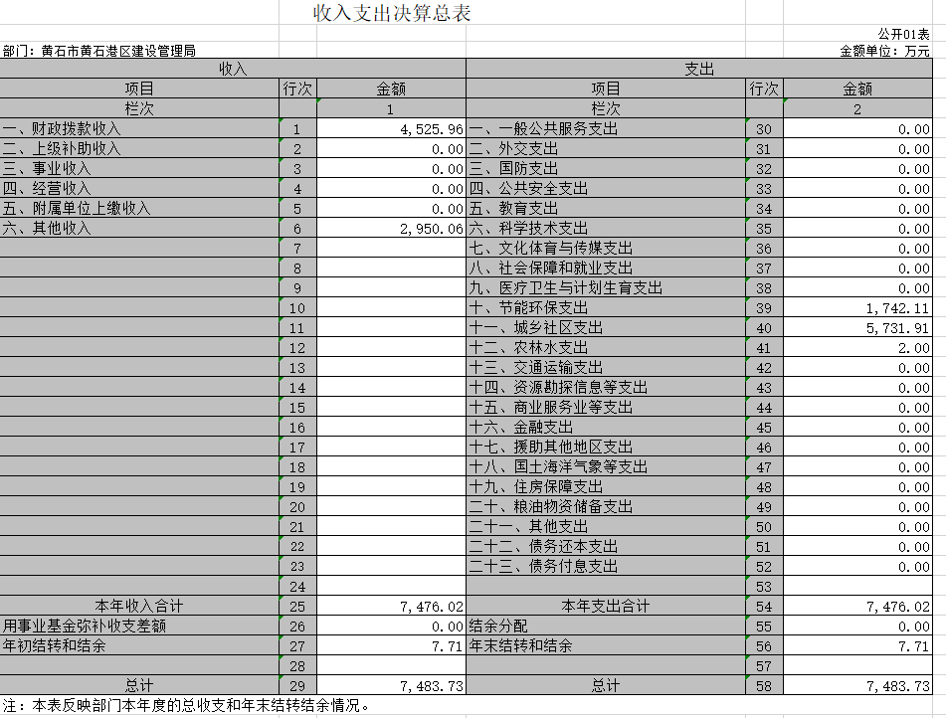
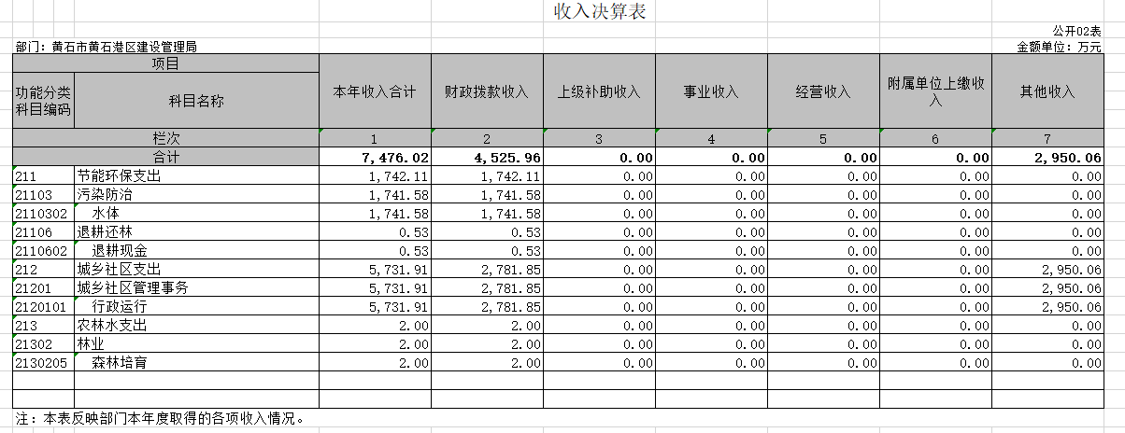
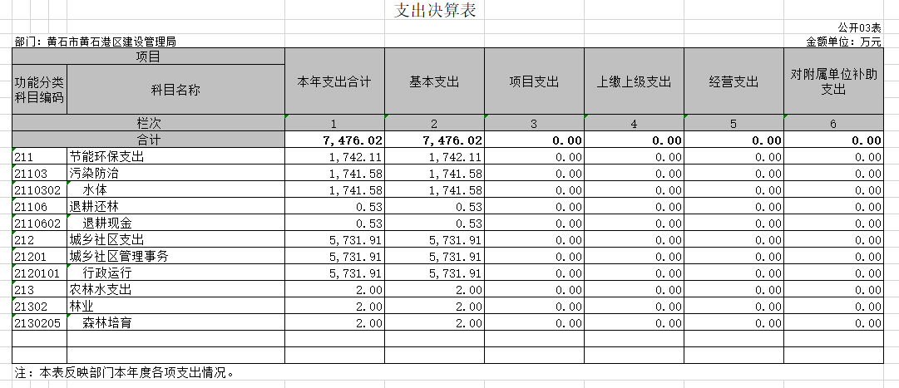
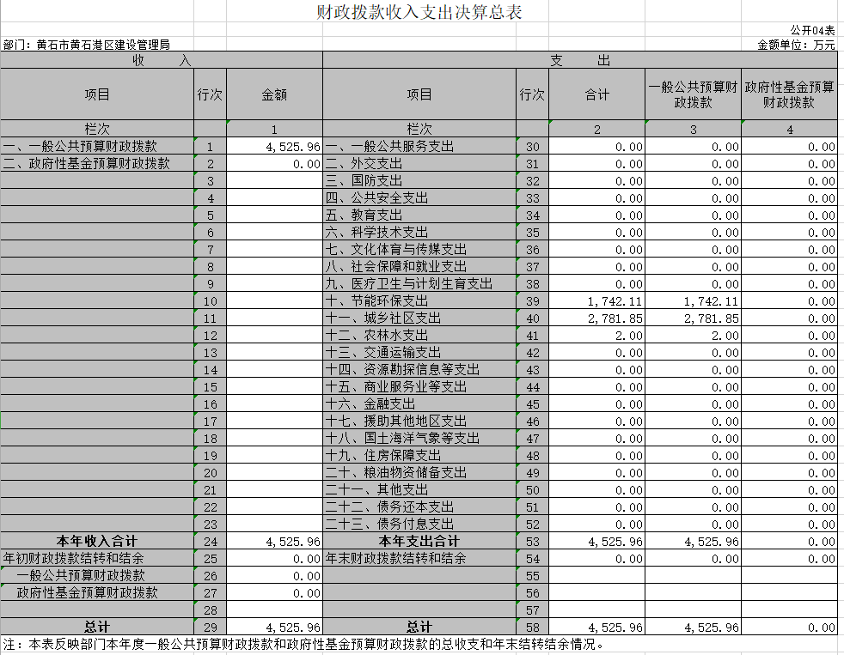
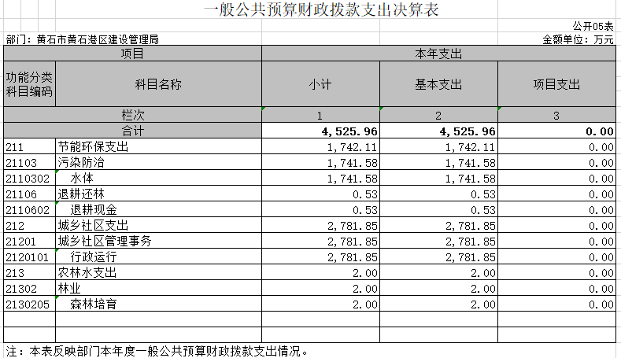
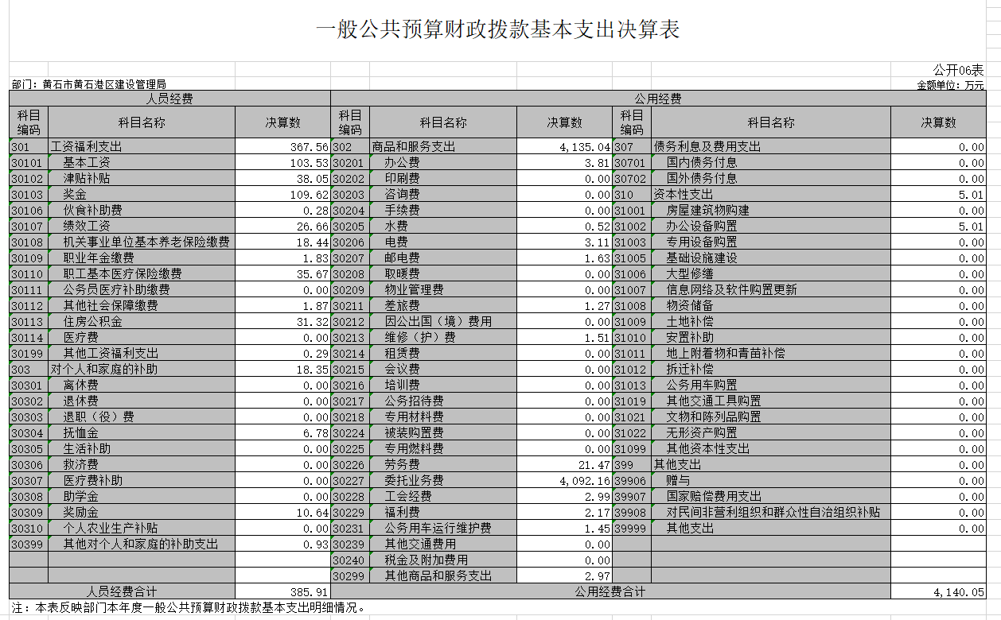
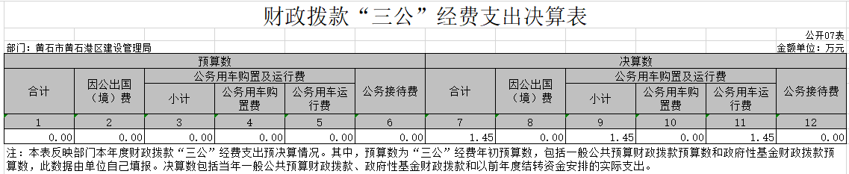

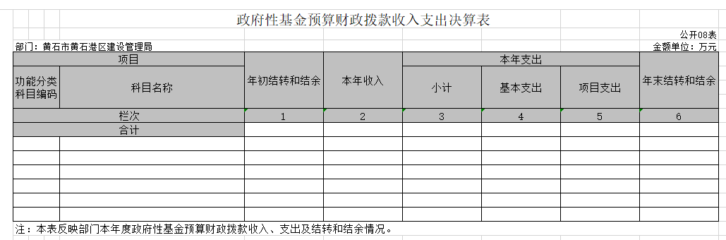

第三部分2018年部门决算情况说明
（一）预算执行情况分析
2018年财政收入预算数2463921元，其中人员经费1804986元，公用经费658935元, 2018年财政支出预算数2463921元，其中人员经费1804986元，公用经费658935元；2017年财政收入预算数2067315.64元，其中人员经费1710357元，公用经费356958.64元, 2017年财政支出预算数2067315.64元，其中人员经费171035元，公用经356958.64费元；2018年收入预算数安排比上年增加396605.36元。
1、收入支出与预算对比分析
2018年全年总收入74760165.63元,其中财拨款决算收入45259577.85元(基本支出行政运行27818487.12元,其他退耕还林支出5250元，其他污染防治支出17415840.73元,森林培育支出20000元),其它收入29500587.78元。2018年财政预算数2463921元，财拔决算比预算多42795656.85元,幅度为1737%,原因为业务增加。
2、收入支出结构分析
2018年全年总收入74760165.63元,其中财拨款决算收入45259577.85元(基本行政运行27818487.12元,其他退耕还林5250元，其他污染防治17415840.73元,森林培育20000元),其它收入29500587.78元；2018年全年总支出74760165.63元,其中财拨款决算支出45259577.85元(基本支出行政运行27818487.12元,其他退耕还林支出5250元，其他污染防治支出17415840.73元,森林培育支出20000元),其它收入29500587.75元。
（二）关于“三公”经费支出说明
2018年“三公”经费决算总支出14524.17元，其中：区建设局机关公务车运行维护费0元，区园林绿化处公务车运行维护费14524.17元,保有车辆1辆；公务接待费0元，年初预算数0元，决算数比预算数增加0元，增长幅度为0；因公出国（境）费0元，预算数0元，决算数比预算数增加0元，增长幅度为0%；
2017年“三公”经费决算总支出8076.99元，其中：公务车运行维护费8076.99元，年初预算数0元，决算数比预算数减少0元，减少幅度为0；公务接待费0元，年初预算数0元，决算数比预算数增加0元，增长幅度为0；因公出国（境）费0元，预算数0元，决算数比预算数增加0元，增长幅度为0%；
（三）关于机关运行经费支出说明
2018年机关运行经费支出41400490.68元, 2017年机关运行经费支出7,357,895.36元,同比上年增加34042595.32元，同比上年增加462.67%，原因是黄石港区建设管理（农林水利）局委托业务量增加以及区园林绿化处账户并入。
（四）关于政府采购支出说明
2018年政府采购总支出58134458元，其中政府采购货物支出81718元，政府采购工程支出58000000元，政府采购服务支出52740元。
（五）关于国有资产占用情况说明
截至2018年12月31日，本单位共有车辆1辆，为市政设施应急抢险皮卡车，其中领导干部用车0辆，一般执法执勤用车0辆，特种专业技术用车0辆，其它用车0辆（不含区园林绿化处皮卡车1辆，洒水车2辆，四门六座车辆1辆）。
截至2017年12月31日，本单位共有车辆1辆，为市政设施应急抢险皮卡车，其中领导干部用车0辆，一般执法执勤用车0辆，特种专业技术用车0辆，其它用车0辆。
2018年与2017年对比没有变化（不含区园林绿化处皮卡车1辆，洒水车2辆，四门六座车辆1辆）。

- 名词解释
（一）财政拨款（补助）：指区级财政当年拨付的资金。
（二）事业收入：指事业单位开展专业业务活动及其辅助活动取得的收入。
（三）其他收入：指预算单位在“财政拨款补助收入”、“事业收入”、“经营收入”以外取得的收入。
（四）上年结转：指以前年度尚未完成、结转到本年仍按原规定用途继续使用的资金。
（五）基本支出：指为保障机构正常运转、完成日常工作任务而发生的人员支出和公用支出。
（六）项目支出：指为完成特定的行政工作任务或事业发展目标，在基本支出之外发生的各项支出。
（七）“三公”经费：指用财政拨款安排的因公出国（境）费、公务接待费和公务用车购置及运行费。其中，因公出国（境）费，指单位工作人员公务出国（境）的住宿费、旅费、伙食补助费、杂费、培训费等支出；公务接待费，指单位按规定开支的各类公务接待（含外宾接待）支出。公务用车购置及运行费，指单位公务用车购置及租用费、燃料费、维修费、过路过桥费、保险费、安全奖励费用等支出。
（八）行政运行（项）：指机关和实行公务员法管理事业单位用于保障机构正常运转的基本支出。

